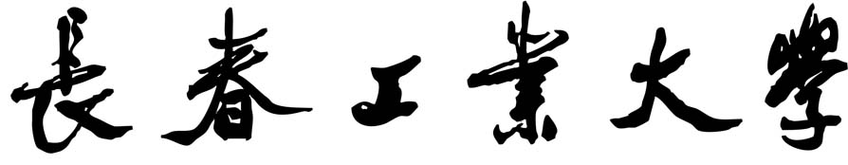

专业学位硕士研究生个人实践教学总结报告

所在学院： 机电工程学院
姓 名：
学 号：
专业学位类别（含领域）： 工业设计工程
校内导师及职称：
校外导师及职称：

研究生院制

年 月 日

关于专业学位硕士研究生个人实践教学总结报告的几点说明

一、实践教学总结报告是专业学位研究生培养过程中的重要环节，是检验和督导研究生培养过程的主要依据，是教育部对专业学位研究生教育工作进行审核评估的基础材料，也是学校对研究生毕业及授予学位进行审查的基本文件。
二、研究生应按个人实践教学计划开展实践，并在实践的基础上，撰写总结报告，报告内容一般包括实践的目的和意义、实践主要内容、实践计划执行情况以及实践主要成果等，同时应提交《 长春工业大学专业学位研究生实践单位意见反馈表》（在多家单位实践的，须提供多份），交由导师（组）给出考核成绩，并经学院认定后，方能取得相应学分和申请论文答辩。
三、实践考核成绩记录为“优”“良”“中”“及格”“不及格”，“及格”及以上视为通过。
四、实践总结报告一般为5000-10000字，一律用A4纸打印并装订，一式1份；一般在第三学期期末或第四学期期末由学院汇总留存，研究生院定期检查。

一、 实践目的及意义

如在不同单位、不同地点参加实践，可以分项总结

二、 实践主要内容
三、实践计划执行情况

四、 实践主要成果
五、 实践报告审阅和成绩评定
导师（组）评阅意见：

报告成绩：优（ ） 良（ ） 中（ ） 及格（ ） 不及格（ ）

评阅人签名：
年 月 日
学院意见：

负责人签名：
（学院盖章）
年 月 日

